B. Osvát Ágnes
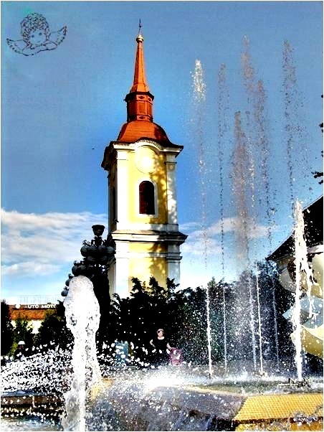

HA ELFOGY A SZÓ
Az ember, álarc.
Gyökerei pokolig
el tudnak kúszni.
A süket égnek,
bármerre nézek,többé
nincs mit mondani.
Tegnap még tudtam,
mit akarok. Ma: álom.
Didergőn fázom.
Csak írok. Bennem
rég nem hasonlít vershez
a fonák világ.
Szó képtelen már
magába ölelni a
diszharmóniát.
A világunkat
szelencébe zártad és
kulcsa elveszett.
Már csak a csendet
söpri vissza ránk néha,
az emlékezet.
Írok, mintha a
gondolat országában
lennének csodák.
S míg keresgélem
jelened hiányát, az
én időm, lejárt.
Szárnyuk szegetten,
örömök és tervek. Ha-
lomban hevernek
De minden titkom
tetten érhetem.Tán még
él az értelem.
Fásultan temetsz
magadban naponta, egy
régen volt álmot.
Ez már a káosz.
Megsemmisül, ki hűtlen
lesz önmagához.

